作业题：
R1. 数据报网络中最重要的两个网络层功能是什么？虚拟电路网络中最重要的三个网络层功能是什么？

R2. 路由和转发有什么区别?

R3. 路由器有IP地址吗？如果有，有多少?

R4. IP 地址223.1.3.27的 32 位二进制表达方式是什么?

R5. 假设源主机和目标主机之间有三个路由器。忽略分段，从源主机发送到目标主机的 IP 数据报将经过多少个接口？将索引多少个转发表以将数据报从源移动到目标？

R6. 比较和对比 IPv4 和 IPv6 标头字段。它们有什么共同点吗？

R7. 比较和对比链路状态路由和距离矢量路由算法的特点和不同。

练习题：

P1. 考虑使用 32 位主机地址的数据报网络。假设路由器有四个链路，编号为 0 到 3，数据包将转发到链路接口，如下所示:
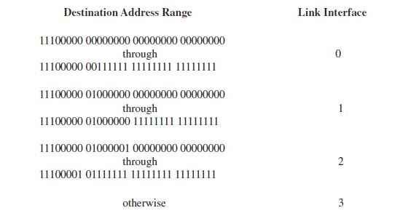
a. 提供包含五个条目的转发表，使用最长的前缀匹配，并将数据包转发到正确的链路接口。

b. 描述转发表如何为具有以下目标地址的数据报确定适当的链路接口:
11001000 10010001 01010001 01010101
11100001 01000000 11000011 00111100
11100001 10000000 00010001 01110111

P3. 假设有前缀为 128.119.40.128/26 的子网. 举例说明可以分配给此网络的一个 IP 地址（形式为 xxx.xxx.xxx.xxx）。 假设 ISP 拥有 128.119.40.64/26 形式的地址块，如果它要从此块创建四个子网，每个子网具有相同数量的 IP 地址。四个子网的前缀（格式为 a.b.c.d/x）是什么？

P4. 请考虑以下网络。使用指定的链路成本，使用 Dijkstra 的最短路径算法来计算从 x 到所有网络节点的最短路径。 通过计算类似于表 4.3 的表来展示算法的工作原理。
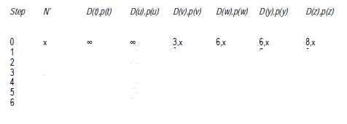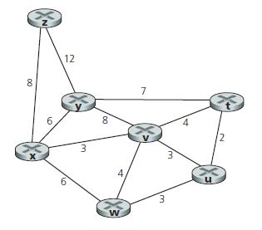

P5. 考虑如下所示的网络，并假设每个节点最初知道其每个邻居的成本。考虑距离向量算法，并在节点 z 处显示距离表条目。
